ВВЕДЕНИЕ
В современных условиях стремительного развития информационных технологий и цифровизации общества наблюдается значительный рост объемов создаваемого и потребляемого медиаконтента. Одним из наиболее востребованных форматов его распространения являются онлайн-трансляции, реализуемые с помощью стриминговых платформ. Такие платформы позволяют пользователям не только просматривать контент в режиме реального времени, но и активно взаимодействовать друг с другом, формируя цифровые сообщества и участвуя в обсуждении происходящего.

С развитием стриминговых сервисов существенно увеличилось количество доступного контента, что привело к возникновению проблемы его эффективного поиска и фильтрации. Пользователи сталкиваются с трудностями при выборе интересующих трансляций, а традиционные методы поиска, основанные на ключевых словах и категориях, не всегда обеспечивают необходимую точность и релевантность результатов. Аналогичная ситуация наблюдается и в рекомендательных системах, которые часто не учитывают контекст пользовательских интересов и их динамику.

В связи с этим возрастает необходимость внедрения интеллектуальных методов обработки данных, способных повысить качество взаимодействия пользователя с платформой. Одним из перспективных направлений в данной области является использование технологий искусственного интеллекта, в частности больших языковых моделей (LLM — Large Language Models). Такие модели позволяют анализировать текстовую информацию на уровне смысла, учитывать контекст запросов и формировать более точные и персонализированные ответы.

Применение LLM-моделей в стриминговых платформах открывает новые возможности для улучшения пользовательского опыта. В частности, становится возможной реализация нейропоиска, при котором система определяет релевантный контент не только по совпадению ключевых слов, но и по смыслу запроса. Кроме того, LLM могут использоваться для построения более эффективных рекомендательных систем, а также для автоматической генерации комментариев и поддержки пользовательского взаимодействия.

Несмотря на очевидные преимущества, интеграция таких технологий в веб-приложения связана с рядом технических задач. К ним относятся обеспечение высокой производительности системы, организация взаимодействия между компонентами приложения, а также разработка масштабируемой архитектуры, способной обрабатывать большое количество пользователей и запросов в режиме реального времени.

Актуальность данной работы обусловлена необходимостью разработки современных стриминговых платформ с применением интеллектуальных технологий, позволяющих повысить качество поиска, рекомендаций и взаимодействия пользователей.

Объектом исследования являются стриминговые веб-платформы, обеспечивающие проведение онлайн-трансляций и взаимодействие пользователей.
Предметом исследования являются методы и средства разработки стриминговых платформ с использованием больших языковых моделей для реализации интеллектуальных функций.

Целью данной работы является разработка стриминговой платформы с интеграцией LLM-модели (на примере GigaChat), обеспечивающей улучшенный поиск контента, рекомендации и пользовательское взаимодействие.

Для достижения поставленной цели необходимо решить следующие задачи. Провести анализ существующих стриминговых платформ и их функциональных возможностей. Рассмотреть методы поиска и рекомендации контента, используемые в современных системах. Спроектировать архитектуру веб-приложения с учетом требований масштабируемости и производительности. Разработать серверную часть приложения для управления пользователями, трансляциями и взаимодействием между ними. Реализовать клиентскую часть приложения с удобным пользовательским интерфейсом. Разработать и интегрировать AI-микросервис для взаимодействия с LLM-моделью (GigaChat). Реализовать функционал нейропоиска на основе анализа пользовательских запросов. Разработать механизм рекомендаций стримов с учетом пользовательских предпочтений. Реализовать функции генерации комментариев с использованием искусственного интеллекта. Провести тестирование и оценку эффективности разработанной системы.

Практическая значимость работы заключается в возможности применения разработанного решения при создании современных веб-сервисов, ориентированных на обработку медиаконтента и персонализацию пользовательского опыта.
Глава 1. ЛИТЕРАТУРНЫЙ ОБЗОР И АНАЛИЗ
1.1 Анализ предметной области
Стриминговые платформы представляют собой класс веб-приложений, предназначенных для передачи аудио- и видеоконтента в режиме реального времени с возможностью взаимодействия пользователей. В отличие от традиционных сервисов распространения медиаконтента, стриминговые системы ориентированы на синхронное потребление информации, что требует обеспечения низкой задержки передачи данных и поддержки большого числа одновременных подключений.

Ключевой особенностью подобных платформ является сочетание двух функциональных направлений: трансляция медиапотока и организация пользовательского взаимодействия. Первая составляющая связана с техническими аспектами передачи видео, включая кодирование, маршрутизацию и воспроизведение потоков. Вторая — с обеспечением коммуникации между участниками, включая чат, систему подписок и уведомлений. Таким образом, стриминговая платформа выступает не только как средство доставки контента, но и как социальная среда.

С развитием цифровых сервисов наблюдается значительный рост количества создаваемых трансляций, что приводит к увеличению объёма доступного контента. Это формирует проблему его структурирования и эффективного поиска. Пользователь вынужден ориентироваться в большом количестве каналов и стримов, что усложняет процесс выбора релевантного материала. При этом традиционные механизмы поиска, основанные на фильтрации по категориям или совпадении ключевых слов, не учитывают контекст запроса и не обеспечивают достаточную точность [3].

Дополнительной особенностью стриминговых платформ является высокая динамичность контента. В отличие от статических медиаресурсов, трансляции имеют ограниченное время жизни и могут быть доступны только в определённый момент времени. Это требует от системы учитывать актуальность данных при формировании поисковой выдачи и рекомендаций. В частности, приоритет должен отдаваться активным (live) трансляциям, поскольку именно они представляют наибольший интерес для пользователя.

Важную роль в функционировании платформы играет пользовательское взаимодействие. Онлайн-чат является основным каналом коммуникации между стримером и аудиторией, а также между самими зрителями. Однако при увеличении количества участников эффективность такого взаимодействия снижается: сообщения быстро теряются в потоке, а стример не способен оперативно реагировать на каждое из них. Это создаёт предпосылки для внедрения автоматизированных инструментов поддержки общения.

С архитектурной точки зрения стриминговые платформы представляют собой распределённые системы, включающие клиентскую и серверную части, а также дополнительные сервисы, отвечающие за обработку данных и передачу медиапотоков. Для обеспечения масштабируемости и устойчивости работы такие системы часто строятся с использованием микросервисного подхода, при котором отдельные компоненты выполняют строго определённые функции. Это позволяет независимо развивать различные части системы и эффективно распределять нагрузку.

Современные решения в данной области также активно используют технологии реального времени. Передача данных между клиентом и сервером осуществляется с применением механизмов, обеспечивающих постоянное соединение и мгновенную доставку сообщений. В контексте веб-приложений это может быть реализовано с использованием подписок или WebSocket-соединений, что позволяет поддерживать актуальное состояние интерфейса без необходимости постоянного обновления страницы [15].

Таким образом, предметная область стриминговых платформ характеризуется высокой нагрузкой, необходимостью обработки данных в реальном времени и сложностью организации пользовательского взаимодействия. Эти особенности определяют требования к архитектуре системы и создают предпосылки для внедрения интеллектуальных методов обработки информации.
1.2 Анализ применения искусственного интеллекта
Развитие методов искусственного интеллекта оказало значительное влияние на современные веб-приложения, в том числе на системы, связанные с обработкой медиаконтента. Одним из ключевых направлений является применение технологий обработки естественного языка для анализа текстовой информации и взаимодействия с пользователями.

В традиционных стриминговых платформах интеллектуальные методы используются преимущественно в рекомендательных системах. Такие системы анализируют поведение пользователей, включая историю просмотров, подписки и взаимодействие с контентом, и на основе этих данных формируют персонализированные предложения. Однако классические подходы, основанные на коллаборативной фильтрации или простых статистических моделях, имеют ряд ограничений, связанных с невозможностью учёта контекста и смысловой составляющей данных [21].

Современные подходы предполагают использование больших языковых моделей, способных обрабатывать текст на уровне смысловых связей. В отличие от традиционных алгоритмов, такие модели анализируют не только отдельные слова, но и их взаимосвязи в рамках запроса, что позволяет более точно интерпретировать намерения пользователя [19]. Это открывает возможности для реализации интеллектуального поиска, при котором результаты формируются на основе семантического соответствия, а не только формального совпадения.

Применение LLM в стриминговых системах может быть реализовано в нескольких направлениях. Во-первых, это поиск контента. Пользователь формулирует запрос в свободной форме, после чего система анализирует его и сопоставляет с доступными трансляциями. Такой подход позволяет учитывать контекст запроса и повышает точность выдачи результатов. Во-вторых, это формирование рекомендаций. На основе описаний стримов и пользовательских предпочтений модель может выделять наиболее релевантные варианты, что упрощает выбор контента.

Отдельным направлением является автоматизация взаимодействия в чате. Большие языковые модели могут использоваться для генерации ответов на сообщения пользователей, что позволяет частично компенсировать ограниченные возможности стримера по обработке большого количества запросов. При этом важно учитывать ограничения таких моделей, включая необходимость контроля формата ответа и исключения нежелательного содержания.

С инженерной точки зрения внедрение LLM в веб-приложение связано с рядом особенностей. Одной из них является необходимость взаимодействия с внешними API, предоставляющими доступ к модели. Это требует организации отдельного слоя обработки запросов, который будет отвечать за формирование входных данных, отправку запроса и обработку результата. В современных системах данная задача часто решается с использованием отдельного микросервиса, что позволяет изолировать AI-логику и снизить нагрузку на основную серверную часть [18].

Также важным аспектом является обеспечение производительности. Запросы к языковой модели могут занимать значительное время, поэтому в системе необходимо использовать механизмы кэширования и обработки ошибок. Это позволяет повысить стабильность работы и обеспечить приемлемую скорость отклика для пользователя.

Таким образом, применение искусственного интеллекта в стриминговых платформах направлено на повышение качества поиска, рекомендаций и взаимодействия пользователей. Использование больших языковых моделей позволяет перейти от простых алгоритмов обработки данных к более гибким и интеллектуальным решениям, учитывающим контекст и смысл информации. В то же время интеграция таких технологий требует продуманной архитектуры и учёта ограничений, связанных с внешними сервисами и вычислительными ресурсами.

1.3 Обзор существующих программных решений
Современный рынок стриминговых платформ представлен рядом крупных сервисов, предоставляющих пользователям возможность проведения онлайн-трансляций и взаимодействия с аудиторией. К числу наиболее известных решений относятся платформы, ориентированные как на массовую аудиторию, так и на специализированные сегменты пользователей. Их анализ позволяет выявить ключевые подходы к организации функциональности и определить существующие ограничения.

Одним из наиболее распространённых решений является платформа Twitch, ориентированная преимущественно на игровое сообщество. Сервис предоставляет широкий набор возможностей для стримеров, включая создание каналов, проведение трансляций, организацию чатов и систему подписок. Важной особенностью платформы является развитая система рекомендаций, позволяющая пользователям находить интересующий контент на основе их активности. Однако, несмотря на высокую функциональность, поиск на платформе во многом зависит от категорий и популярности трансляций, что ограничивает возможность точного подбора контента по смыслу запроса.

Другим значимым решением является YouTube, который, помимо видеохостинга, активно развивает направление онлайн-трансляций. Платформа интегрирует стриминг в существующую экосистему контента, что позволяет использовать единые механизмы поиска и рекомендаций. При этом основное внимание уделяется алгоритмическому анализу пользовательского поведения, включая историю просмотров и взаимодействие с видео. Несмотря на высокую точность рекомендаций, система ориентирована преимущественно на заранее накопленные данные и в меньшей степени учитывает текстовые запросы пользователя в реальном времени.

Отдельно можно выделить платформу Kick, которая представляет собой относительно новое решение на рынке стриминговых сервисов. Она предлагает базовый функционал для проведения трансляций и взаимодействия с аудиторией, включая чат и систему подписок. В отличие от более крупных платформ, Kick делает акцент на упрощённой архитектуре и меньшем уровне модерации. Однако в текущем состоянии функциональность поиска и рекомендаций остаётся ограниченной и в основном базируется на стандартных подходах.

Анализ существующих решений показывает, что большинство платформ реализуют схожий набор базовых функций: управление пользовательскими аккаунтами, создание каналов, проведение трансляций, организация чатов и система подписок. При этом ключевые различия заключаются в реализации механизмов поиска и рекомендаций, а также в уровне автоматизации пользовательского взаимодействия.

Важной особенностью рассмотренных платформ является ограниченное использование интеллектуальных методов обработки текста. Несмотря на наличие рекомендательных алгоритмов, они в основном ориентированы на анализ пользовательской активности и статистических данных. Использование больших языковых моделей для обработки запросов и генерации ответов в чате в большинстве случаев либо отсутствует, либо находится на начальной стадии внедрения. Это создаёт предпосылки для разработки решений, направленных на интеграцию интеллектуальных технологий в процессы поиска и взаимодействия пользователей.

Таким образом, существующие стриминговые платформы обеспечивают широкий функционал для проведения трансляций, однако имеют ограничения в части интеллектуальной обработки данных. Это выражается в недостаточной точности поиска, ограниченной персонализации рекомендаций и отсутствии автоматизированной поддержки коммуникации на основе анализа текста.

1.4 Выводы по результатам обзора
Проведённый анализ предметной области, применения искусственного интеллекта и существующих программных решений позволяет сформулировать ряд выводов, определяющих направления дальнейшей разработки.

Во-первых, стриминговые платформы являются сложными распределёнными системами, сочетающими задачи передачи медиапотока и организации пользовательского взаимодействия. Основные требования к таким системам включают обеспечение работы в режиме реального времени, масштабируемость и поддержку большого количества пользователей. Это определяет необходимость использования современных архитектурных подходов и технологий, ориентированных на высокую нагрузку.

Во-вторых, увеличение объёма доступного контента приводит к усложнению процессов поиска и выбора трансляций. Традиционные методы, основанные на фильтрации и ключевых словах, не обеспечивают достаточной точности и не учитывают контекст пользовательских запросов. Аналогичные ограничения характерны и для рекомендательных систем, которые в большинстве случаев используют статистические методы анализа данных.

В-третьих, современные технологии искусственного интеллекта, в частности большие языковые модели, позволяют существенно повысить качество обработки текстовой информации. Их применение открывает возможности для реализации интеллектуального поиска, формирования более релевантных рекомендаций и автоматизации взаимодействия в чате. При этом эффективная интеграция таких технологий требует выделения отдельного компонента системы, обеспечивающего взаимодействие с внешними AI-сервисами.

В-четвёртых, анализ существующих платформ показал, что, несмотря на развитый функционал, они имеют ограничения в части использования интеллектуальных методов. В большинстве решений отсутствует полноценная интеграция LLM для обработки пользовательских запросов и поддержки коммуникации, что снижает эффективность взаимодействия с системой.

Таким образом, на основе проведённого анализа можно сделать вывод о целесообразности разработки стриминговой платформы, в которой интеллектуальные методы обработки данных будут интегрированы на уровне архитектуры. Особое внимание должно быть уделено реализации AI-поиска, формированию подборок контента и поддержке общения в чате с использованием языковой модели.

Полученные результаты анализа используются в дальнейшем при проектировании программной системы, определении её архитектуры и выборе технологий реализации. Они позволяют сформулировать требования к функциональности платформы и обосновывают необходимость внедрения AI-компонентов как неотъемлемой части системы.

ГЛАВА 2. ОПИСАНИЕ ПРОГРАММИРУЕМОЙ СИСТЕМЫ
2.1 Назначение и цели программного продукта
Разрабатываемый программный продукт представляет собой интерактивную стриминговую платформу, предназначенную для организации онлайн-трансляций и обеспечения взаимодействия пользователей в режиме реального времени. Система ориентирована на две основные категории пользователей: стримеров, создающих и проводящих трансляции, и зрителей, осуществляющих просмотр контента и участие в коммуникации.

Основное назначение платформы заключается в предоставлении единой среды, объединяющей функциональность видеостриминга и инструменты пользовательского взаимодействия. В рамках системы пользователи получают возможность создавать собственные каналы, запускать трансляции, просматривать контент других участников, а также обмениваться сообщениями через встроенный чат. Таким образом, платформа выполняет роль как средства доставки медиаконтента, так и инструмента формирования цифрового сообщества.

Особенностью разрабатываемого решения является интеграция интеллектуальных механизмов обработки данных, реализованных с использованием большой языковой модели. В отличие от традиционных стриминговых платформ, в системе предусмотрены функции, направленные на улучшение качества поиска и взаимодействия пользователей. К ним относятся интеллектуальный поиск трансляций, формирование подборок контента с использованием AI, а также генерация ответов в чате на основе заданных параметров. Это позволяет повысить удобство использования системы и снизить нагрузку на стримеров при работе с аудиторией.

Разработка платформы направлена на решение нескольких ключевых задач. Во-первых, система должна обеспечивать удобный доступ к актуальным трансляциям и упрощать процесс выбора контента. Во-вторых, необходимо повысить эффективность взаимодействия между пользователями за счёт внедрения дополнительных инструментов коммуникации. В-третьих, требуется реализовать архитектуру, способную обрабатывать большое количество одновременных пользователей и поддерживать работу в режиме реального времени.

Дополнительно система ориентирована на обеспечение гибкости и расширяемости. Использование разделённой архитектуры с выделением отдельного AI-компонента позволяет адаптировать интеллектуальные функции без изменения основной серверной логики. Это создаёт возможность дальнейшего развития платформы и интеграции новых сервисов.

Целью разработки является создание программной системы, объединяющей возможности онлайн-трансляций и интеллектуальной обработки пользовательских данных. В рамках достижения данной цели необходимо реализовать базовый функционал стриминговой платформы, а также обеспечить интеграцию AI-механизмов, направленных на улучшение поиска, рекомендаций и взаимодействия пользователей.

Таким образом, разрабатываемый программный продукт представляет собой комплексное решение, сочетающее традиционные функции стриминговых сервисов и современные методы обработки информации. Его применение позволяет повысить качество пользовательского опыта, упростить навигацию по контенту и обеспечить более эффективное взаимодействие между участниками платформы.

2.2 Функциональные возможности системы
Разрабатываемая стриминговая платформа реализует набор функций, обеспечивающих организацию онлайн-трансляций и взаимодействие пользователей в рамках единой системы. Функциональные возможности ориентированы на поддержку полного пользовательского сценария — от регистрации до участия в трансляциях и взаимодействия с контентом.

В системе предусмотрена регистрация и авторизация пользователей, включая восстановление доступа и дополнительную защиту аккаунта. После входа пользователь получает доступ к управлению профилем и настройкам системы.

Платформа поддерживает создание и управление каналами, а также запуск и завершение трансляций. Зрители могут просматривать активные стримы, переключаться между каналами и взаимодействовать с контентом в режиме реального времени.

Ключевым элементом системы является чат, обеспечивающий обмен сообщениями между участниками трансляции. Сообщения отображаются мгновенно, а для повышения эффективности взаимодействия предусмотрена поддержка автоматических ответов с использованием AI-компонента.
Функциональность поиска реализована в двух вариантах: стандартный поиск по параметрам и интеллектуальный поиск, учитывающий смысл пользовательского запроса. Дополнительно система формирует подборки трансляций, включая варианты, созданные с использованием AI.

Платформа также поддерживает подписки, избранное и уведомления, позволяющие пользователям отслеживать интересующий контент и получать информацию о новых трансляциях.

Общая структура функциональных возможностей системы представлена на рисунке 1.

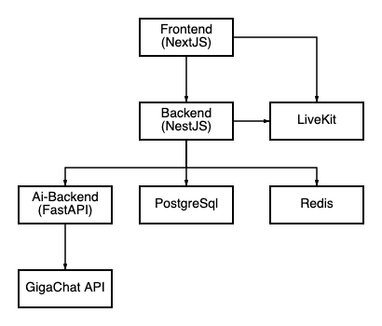
Рисунок 1 Функциональная схема стриминговой платформы

Таким образом, реализованные функции охватывают основные задачи стриминговой платформы и дополняются интеллектуальными механизмами обработки данных, что повышает удобство использования системы.
2.3 Архитектура программной системы
Разрабатываемая стриминговая платформа построена на основе многослойной архитектуры, обеспечивающей разделение ответственности между компонентами системы и позволяющей эффективно обрабатывать пользовательские запросы в условиях высокой нагрузки. В структуре приложения выделяются три ключевых уровня: клиентская часть, серверная часть и отдельный AI-компонент, реализованный в виде микросервиса. Подобный подход соответствует современным принципам построения распределённых систем и микросервисной архитектуры [13], [21].

Клиентская часть представляет собой веб-приложение, реализованное с использованием современных технологий разработки пользовательских интерфейсов. Она отвечает за отображение данных, обработку пользовательских действий и взаимодействие с серверной частью. Все основные операции, включая авторизацию, получение информации о трансляциях, отправку сообщений и выполнение поиска, инициируются на стороне клиента и передаются на сервер через API. Использование современных веб-технологий позволяет обеспечить высокую производительность интерфейса и удобство взаимодействия пользователя с системой [18].

Серверная часть выступает центральным элементом системы, реализующим бизнес-логику и координирующим взаимодействие между всеми компонентами. Она обрабатывает запросы от клиента, управляет пользовательскими данными, контролирует состояние трансляций и обеспечивает взаимодействие с внешними сервисами. Обмен данными между клиентом и сервером осуществляется с использованием GraphQL, что позволяет гибко формировать структуру запросов и оптимизировать передачу данных [3], [14]. Для обеспечения работы в режиме реального времени используются механизмы подписок, благодаря которым изменения состояния системы, такие как новые сообщения в чате, мгновенно передаются клиенту [15].

Хранение данных организовано с использованием системы управления базами данных PostgreSQL. В базе данных сохраняется информация о пользователях, каналах, трансляциях, сообщениях чата, подписках и других сущностях системы, что обеспечивает целостность и согласованность данных [7]. Для ускорения работы и хранения временных данных используется Redis, применяемый для управления пользовательскими сессиями и кэширования, что позволяет снизить нагрузку на основную базу данных [8].

Передача видеопотока реализована с использованием специализированного сервиса LiveKit, обеспечивающего обработку и доставку медиаданных в режиме реального времени. Серверная часть взаимодействует с данным сервисом для организации трансляций, а клиентская часть — для их воспроизведения. Такой подход позволяет использовать готовое решение для работы с медиапотоками и не реализовывать данную функциональность с нуля [9].

Отдельное место в архитектуре занимает AI-компонент, реализованный в виде независимого микросервиса. Он разработан на базе FastAPI и взаимодействует с серверной частью через HTTP-запросы. Выделение AI-функциональности в отдельный сервис соответствует современным подходам к построению масштабируемых систем, позволяя изолировать ресурсоёмкие операции обработки данных и снизить влияние внешних зависимостей на основное приложение [10], [21]. Внутри данного компонента реализовано взаимодействие с внешним API большой языковой модели, используемой для обработки текстовой информации [11].

AI-компонент выполняет несколько функций. Он используется для формирования рекомендаций трансляций, где на основе списка доступного контента определяется наиболее релевантный набор. Также он обеспечивает интеллектуальный поиск, при котором пользовательский запрос сопоставляется с доступными трансляциями с учётом их смыслового содержания. Кроме того, AI применяется для генерации ответов в чате, что позволяет автоматизировать часть взаимодействия между стримером и аудиторией. Применение методов искусственного интеллекта в подобных задачах позволяет повысить точность обработки данных и улучшить пользовательский опыт [16], [20].

Взаимодействие между серверной частью и AI-сервисом организовано через REST-интерфейс, что обеспечивает простоту интеграции и независимость компонентов. При этом использование промежуточного сервиса позволяет реализовать дополнительную обработку данных, включая валидацию, форматирование запросов и кэширование результатов, что повышает устойчивость системы к ошибкам и снижает задержки при повторных обращениях.

Особое внимание в архитектуре уделено обработке данных в режиме реального времени. Использование подписок и механизмов постоянного соединения позволяет клиентской части получать обновления без повторных запросов, что особенно важно для реализации чата и отображения состояния трансляций. Такой подход обеспечивает высокую отзывчивость интерфейса и соответствует современным требованиям к веб-приложениям [15], [19].

Развёртывание системы осуществляется с использованием контейнеризации. Все основные компоненты приложения, включая серверную часть, клиентское приложение, AI-сервис и вспомогательные сервисы, могут быть развернуты с использованием Docker, что обеспечивает воспроизводимость окружения и упрощает управление зависимостями [12].

Таким образом, архитектура системы построена с учётом требований к масштабируемости, отказоустойчивости и возможности дальнейшего развития. Разделение на независимые компоненты позволяет эффективно управлять нагрузкой, а использование отдельного AI-сервиса обеспечивает гибкость в интеграции интеллектуальных функций без усложнения основной логики приложения.
2.4 Нефункциональные требования
При разработке интерактивной стриминговой платформы важное значение имеют не только реализуемые функции, но и характеристики системы, определяющие качество её работы в реальных условиях эксплуатации. К числу таких характеристик относятся производительность, безопасность, масштабируемость и надёжность. Именно эти свойства определяют пригодность программного продукта для использования в условиях одновременной работы большого количества пользователей и постоянного обмена данными в режиме реального времени.

Одним из ключевых нефункциональных требований является производительность системы. Платформа должна обеспечивать приемлемое время отклика при выполнении основных пользовательских операций, включая авторизацию, получение списка трансляций, отправку сообщений в чат и выполнение поисковых запросов. Особую значимость данное требование приобретает в сценариях, связанных с онлайн-взаимодействием, поскольку задержки при передаче данных отрицательно влияют на пользовательский опыт. Для обеспечения необходимой производительности в системе используются разделение нагрузки между компонентами, кэширование временных данных и вынос обработки AI-запросов в отдельный микросервис [8], [13].

Не менее важным требованием является безопасность. В системе обрабатываются персональные данные пользователей, сведения об аккаунтах, токены подтверждения, данные аутентификации и параметры взаимодействия с внешними сервисами. По этой причине программный продукт должен обеспечивать защиту пользовательских данных от несанкционированного доступа, а также корректную организацию процедур регистрации, входа и восстановления доступа. Дополнительное значение имеет поддержка двухфакторной аутентификации, позволяющей повысить уровень защиты аккаунтов. Использование серверной валидации, механизмов проверки входных данных и изоляции доступа к отдельным ресурсам соответствует современным требованиям к безопасности веб-приложений [5], [18].

Следующим важным свойством системы является масштабируемость. Платформа должна допускать расширение функциональности и устойчивую работу при увеличении числа пользователей, каналов, трансляций и запросов к AI-компоненту. Для достижения этой цели архитектура построена по принципу разделения ответственности между клиентской частью, серверной логикой, сервисом видеостриминга и отдельным AI-микросервисом. Такой подход позволяет развивать и масштабировать отдельные компоненты независимо друг от друга, не изменяя всю систему целиком [13], [21]. Контейнеризированное развёртывание также упрощает перенос приложения между окружениями и делает процесс расширения инфраструктуры более управляемым [12].

К нефункциональным требованиям относится и надёжность системы. Платформа должна сохранять работоспособность при стандартных сценариях эксплуатации, корректно обрабатывать ошибки и обеспечивать целостность данных. Это особенно важно в функциональности, связанной с чатами, трансляциями, уведомлениями и AI-запросами. При взаимодействии с внешней языковой моделью система должна сохранять устойчивость даже в случаях, когда ответ внешнего сервиса не соответствует ожидаемому формату. В реализованной логике для таких ситуаций предусматривается дополнительная обработка результата и использование резервных сценариев, что позволяет сохранить общую работоспособность функционала.

Дополнительно можно выделить требование удобства сопровождения и развития системы. Использование современных фреймворков, разделение системы на логические компоненты и вынесение AI-обработки в отдельный сервис упрощают модификацию программного продукта и позволяют развивать его поэтапно. Это особенно важно в логике стартап-проекта, где система может постепенно расширяться за счёт новых функций, изменения пользовательских сценариев и интеграции дополнительных внешних сервисов.

Таким образом, нефункциональные требования определяют качественные характеристики разрабатываемой платформы и напрямую влияют на возможность её практического применения. Соблюдение требований к производительности, безопасности, масштабируемости и надёжности позволяет рассматривать систему не только как учебный проект, но и как основу для дальнейшего развития полнофункционального стримингового сервиса.

ГЛАВА 3 РЕЗУЛЬТАТЫ РАЗРАБОТКИ ПРОГРАММНОГО ПРОДУКТА
3.1 Реализация программного продукта
В рамках выполнения курсовой работы была реализована интерактивная стриминговая платформа, обеспечивающая проведение онлайн-трансляций и взаимодействие пользователей в режиме реального времени. Разработка системы осуществлялась с использованием современных технологий веб-программирования и с учётом ранее сформулированной архитектуры, включающей клиентскую часть, серверную логику и отдельный AI-микросервис.

Клиентская часть реализована в виде веб-приложения, обеспечивающего пользовательский интерфейс и взаимодействие с сервером. Она отвечает за отображение информации о трансляциях, управление профилем пользователя, обработку пользовательских действий и работу с чатом. Взаимодействие с серверной частью осуществляется посредством GraphQL-запросов, что позволяет получать только необходимые данные и снижает избыточность передаваемой информации. Для реализации динамического обновления данных используются механизмы подписок, обеспечивающие обновление интерфейса в режиме реального времени.

Серверная часть реализует основную бизнес-логику системы. Она отвечает за обработку пользовательских запросов, управление данными и координацию взаимодействия между компонентами. В рамках серверной логики реализованы механизмы регистрации и авторизации пользователей, включая восстановление доступа и дополнительную защиту аккаунта. Также обеспечивается управление профилями пользователей, создание и редактирование каналов, запуск и завершение трансляций.

Отдельное внимание уделено реализации функциональности взаимодействия пользователей. В системе реализован чат, позволяющий участникам трансляции обмениваться сообщениями в режиме реального времени. Сообщения сохраняются в базе данных и одновременно передаются другим пользователям через механизм подписок. Это обеспечивает синхронность отображения информации и повышает удобство использования системы.

Хранение данных организовано с использованием реляционной базы данных, в которой сохраняется информация о пользователях, трансляциях, сообщениях и других сущностях системы. Для ускорения работы и управления временными данными используется система кэширования, позволяющая снизить нагрузку на основную базу данных и повысить скорость обработки запросов.

Видеостриминг реализован с использованием внешнего сервиса, обеспечивающего передачу медиапотока между участниками. Это позволяет сосредоточиться на разработке логики приложения и не реализовывать низкоуровневые механизмы передачи видео. Клиентская часть подключается к данному сервису для воспроизведения трансляций, а серверная — для управления их состоянием.

Важной частью реализации является интеграция AI-компонента, обеспечивающего интеллектуальную обработку данных. Для этого был разработан отдельный микросервис, взаимодействующий с серверной частью через HTTP-запросы. Такой подход позволяет изолировать обработку запросов к языковой модели и упростить масштабирование системы.

В реализованной версии системы AI-компонент выполняет несколько задач. Во-первых, он используется для формирования подборок трансляций. Сервис получает список доступных стримов, после чего передаёт его языковой модели, которая выбирает наиболее релевантные варианты. Результат обрабатывается и кэшируется для повторного использования. В случае возникновения ошибок или некорректного ответа используется резервный сценарий, при котором выбираются первые элементы списка.

Во-вторых, реализован механизм интеллектуального поиска. Пользовательский запрос передаётся в AI-сервис вместе со списком доступных трансляций, после чего модель возвращает идентификаторы наиболее подходящих вариантов. При этом приоритет отдается активным трансляциям, что позволяет учитывать актуальность контента. В случае некорректного ответа предпринимается попытка извлечения структурированных данных из текста.

В-третьих, AI-компонент используется для генерации ответов в чате. Сервис принимает сообщение пользователя и дополнительный контекст в виде пользовательской инструкции, после чего формирует ответ, удовлетворяющий заданным ограничениям. Полученный результат проходит дополнительную обработку для удаления лишних символов и приведения к требуемому формату.

Развёртывание системы осуществляется с использованием контейнеризации, что позволяет запускать все компоненты в едином окружении. Такой подход упрощает процесс разработки и тестирования, а также обеспечивает воспроизводимость работы приложения.

Таким образом, в ходе реализации был создан программный продукт, объединяющий функциональность стриминговой платформы и интеллектуальные механизмы обработки данных. Реализованная система демонстрирует работоспособность предложенных решений и может служить основой для дальнейшего развития и расширения функциональности.
3.2 Пользовательский интерфейс
Пользовательский интерфейс разработанной системы реализован в виде веб-приложения, обеспечивающего доступ ко всем основным функциям платформы. При проектировании интерфейса основное внимание уделялось удобству навигации, понятности элементов управления и скорости взаимодействия пользователя с системой.

После авторизации пользователь попадает на главную страницу, где отображается список доступных трансляций. Интерфейс организован таким образом, чтобы обеспечить быстрый переход к просмотру контента и упростить поиск интересующих стримов.

Страница трансляции является ключевым элементом интерфейса. Она включает видеоплеер для просмотра стрима и чат, обеспечивающий взаимодействие пользователей в режиме реального времени. Сообщения в чате отображаются без задержек, что позволяет поддерживать активное общение между зрителями и стримером.
В системе реализован поиск трансляций, позволяющий пользователю находить контент по заданным параметрам. Также предусмотрена поддержка интеллектуального поиска, при котором результаты формируются с учётом смыслового содержания запроса.

Для стримеров предусмотрены элементы управления, позволяющие создавать и запускать трансляции, а также управлять их состоянием. Это обеспечивает возможность полного контроля над процессом вещания непосредственно через интерфейс приложения.

Дополнительно реализованы функции подписки и уведомлений, позволяющие пользователям отслеживать интересующие их каналы и получать информацию о новых трансляциях.

Интерфейс интегрирует AI-функциональность без выделения отдельных элементов. Например, результаты интеллектуального поиска и ответы, сгенерированные системой, отображаются в стандартных элементах интерфейса, что позволяет сохранить целостность пользовательского опыта.

На рисунках представлены основные элементы интерфейса системы.
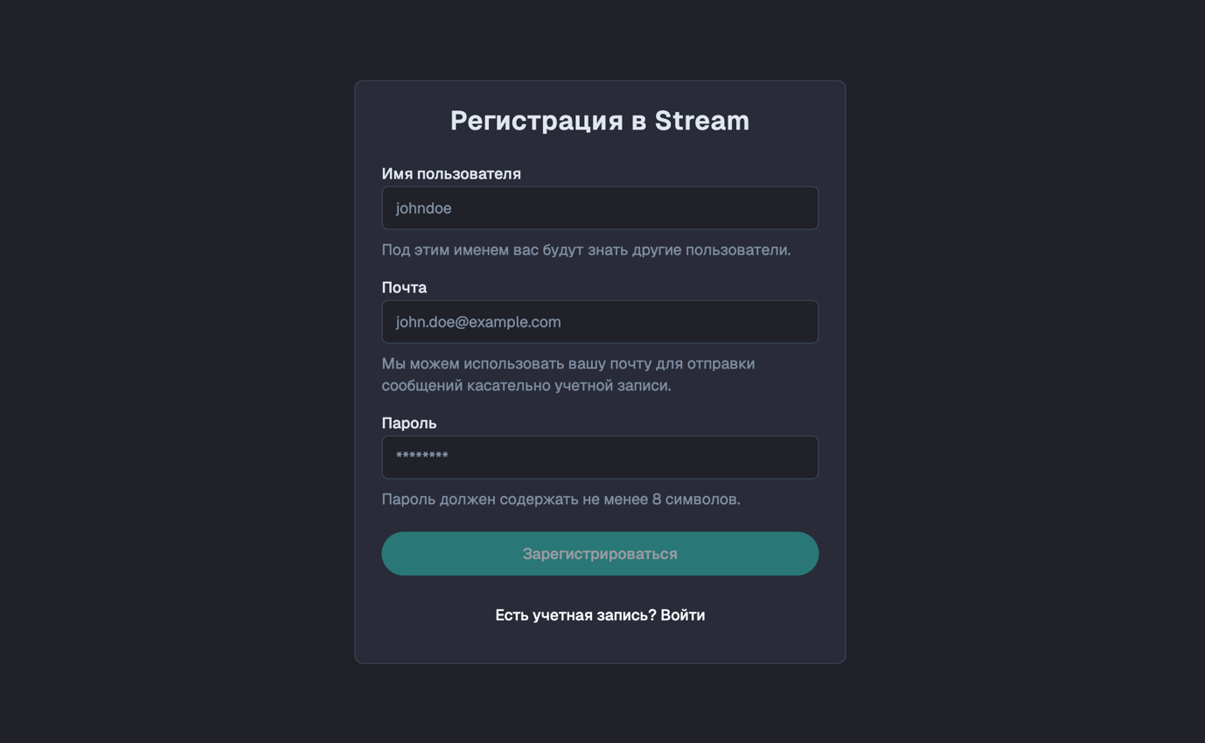
Рисунок 2 - Страница авторизации

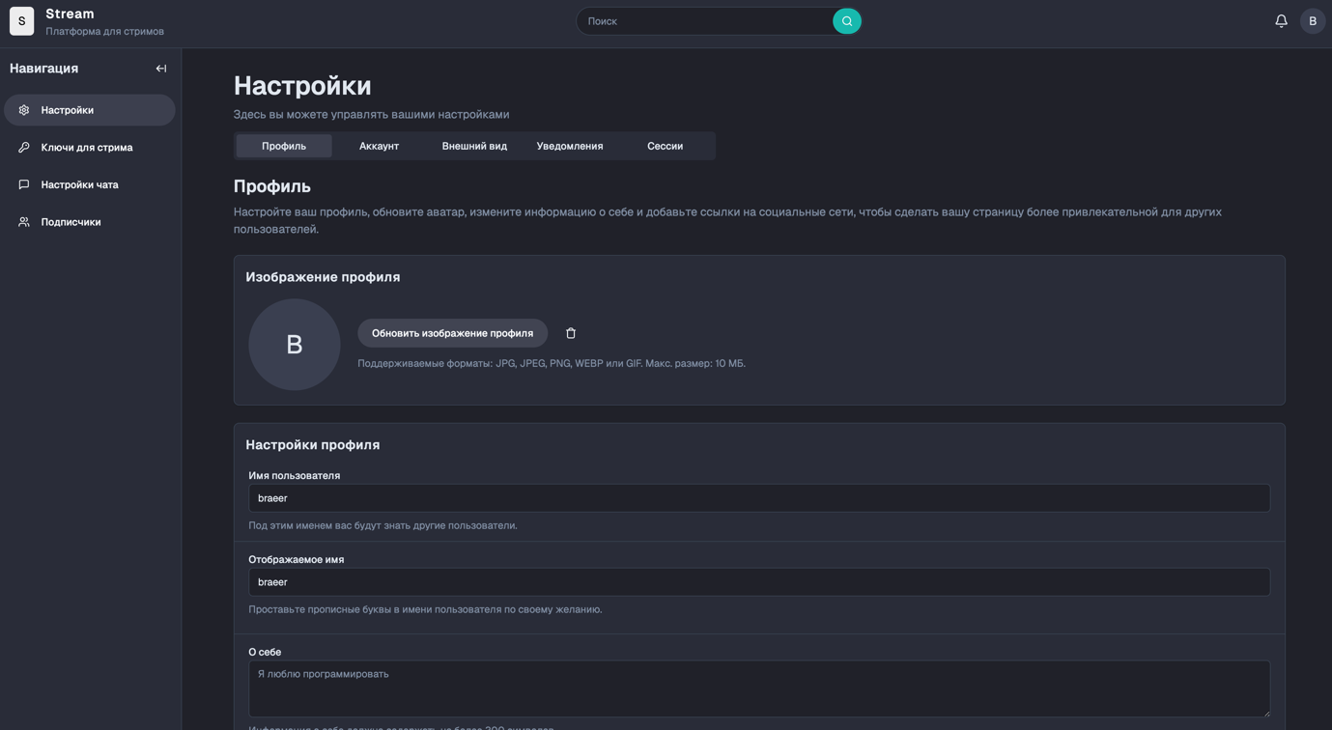
Рисунок 3 - Страница настроек


Рисунок 4 - Страница своего канала

3.3 Демонстрация работы приложения
Для оценки работоспособности разработанной системы были рассмотрены основные пользовательские сценарии, отражающие взаимодействие с платформой. Демонстрация охватывает процессы поиска трансляций, просмотра контента и использования AI-функциональности.

После авторизации пользователь получает доступ к главной странице системы, на которой отображается список доступных трансляций. Интерфейс позволяет быстро выбрать интересующий контент и перейти к его просмотру.

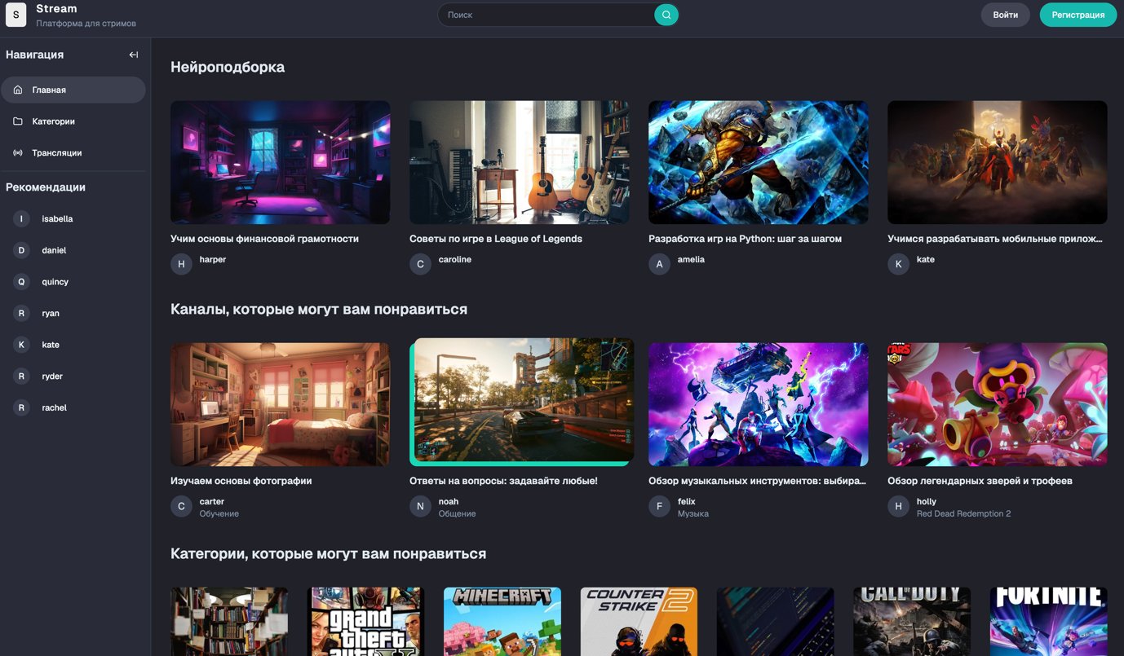
Рисунок 5 - Главная страница платформы с доступными трансляциями

В рамках поиска пользователь может ввести запрос в соответствующее поле. При использовании интеллектуального поиска система анализирует текст запроса и формирует список наиболее релевантных трансляций.
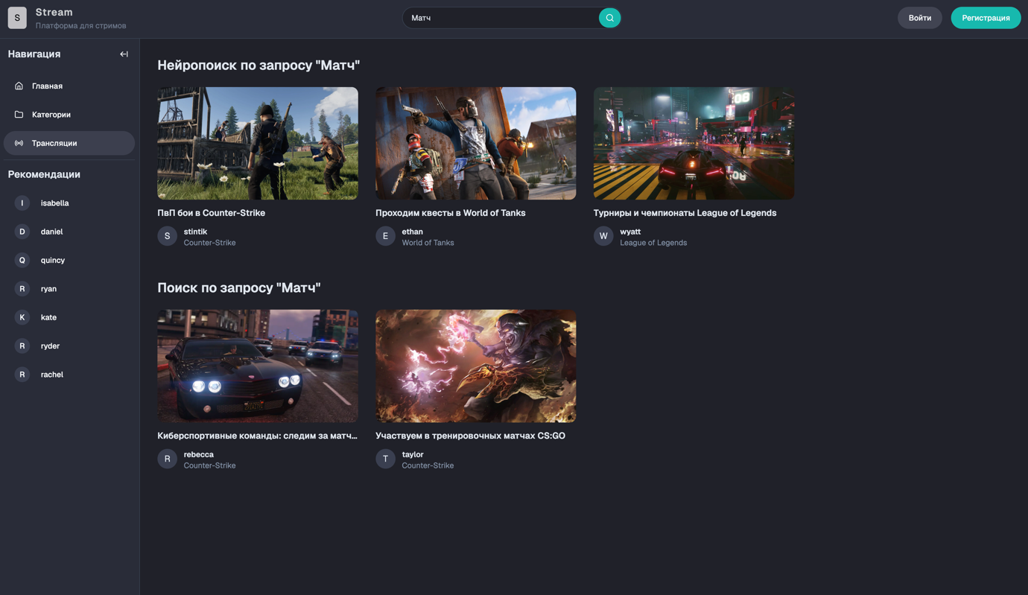
Рисунок 6 - Результаты поиска трансляций

После выбора трансляции пользователь переходит на страницу просмотра. На странице отображается видеоплеер, а также чат, обеспечивающий взаимодействие между участниками. Сообщения передаются и отображаются в режиме реального времени.

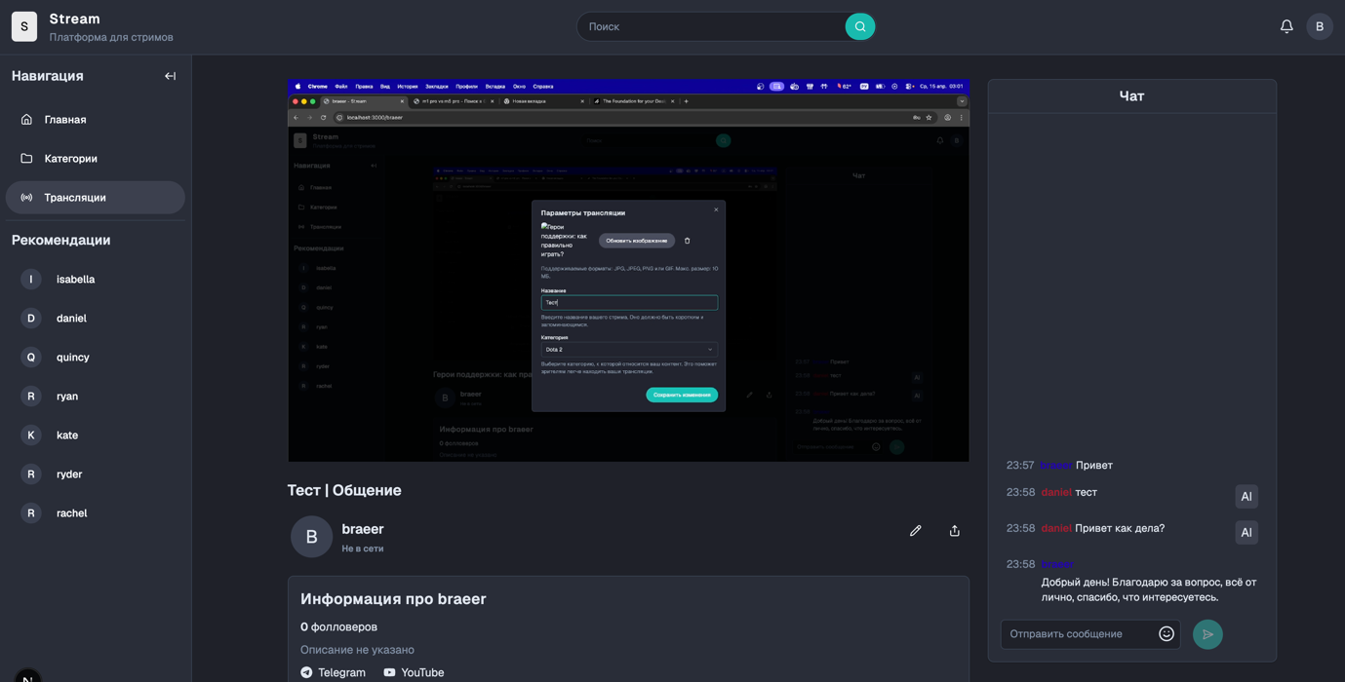
Рисунок 7 - Страница трансляции с видеоплеером и чатом
В процессе общения пользователь может отправлять сообщения, которые отображаются в общем потоке. При наличии соответствующих настроек система может формировать ответы с использованием AI-компонента.

AI-функциональность системы позволяет автоматически генерировать ответы на сообщения пользователей. Ответ формируется на основе заданного контекста и отображается в чате как обычное сообщение.

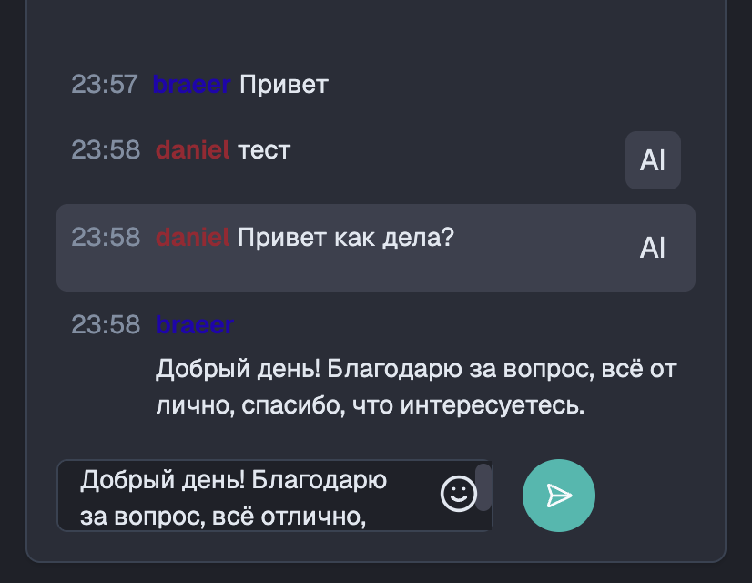
Рисунок 8 - Пример ответа, сгенерированного AI

Дополнительно система реализует механизм формирования подборок трансляций. Пользователю предлагается ограниченный список наиболее релевантных стримов, отобранных с использованием AI.

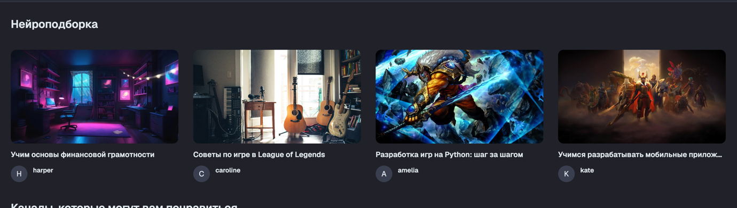
Рисунок 9 - Пример AI-подборки трансляций

Таким образом, представленные сценарии демонстрируют основные возможности разработанной системы и подтверждают корректность её работы в условиях реального использования.

3.4 Тестирование и отладка
В процессе разработки программного продукта было проведено тестирование, направленное на проверку корректности работы основных функциональных возможностей системы. Тестирование осуществлялось на уровне пользовательских сценариев, охватывающих ключевые процессы взаимодействия с платформой.

В ходе проверки были протестированы механизмы регистрации и авторизации пользователей, включая восстановление доступа и работу двухфакторной аутентификации. Также была выполнена проверка корректности отображения и обновления данных в пользовательском интерфейсе при выполнении различных действий.

Отдельное внимание было уделено функциональности онлайн-трансляций и чата. Проверялась корректность подключения к видеопотоку, а также передача и отображение сообщений в режиме реального времени. В ходе тестирования подтверждена стабильная работа механизма обновления данных без необходимости перезагрузки страницы.

Дополнительно была проведена проверка AI-функциональности системы. Тестировались сценарии поиска трансляций, формирования подборок и генерации ответов в чате. В процессе тестирования также были рассмотрены случаи некорректной обработки ответов, для которых реализованы резервные механизмы, обеспечивающие устойчивость работы системы.

В ходе тестирования были выявлены и устранены отдельные ошибки, связанные с обработкой пользовательских данных и взаимодействием между компонентами системы. После внесения исправлений система демонстрирует корректную работу в рамках реализованных функций.

Таким образом, проведённое тестирование подтверждает работоспособность разработанного программного продукта и соответствие его функциональности поставленным требованиям.
3.5 Итоги разработки
В рамках выполнения курсовой работы была разработана интерактивная стриминговая платформа, обеспечивающая проведение онлайн-трансляций и взаимодействие пользователей в режиме реального времени. В процессе разработки реализован основной функционал системы, включающий работу с пользовательскими аккаунтами, создание и просмотр трансляций, а также обмен сообщениями в чате.

Особенностью разработанного решения является интеграция AI-компонента, позволяющего реализовать интеллектуальный поиск, формирование подборок трансляций и генерацию ответов в чате. Это расширяет стандартные возможности стриминговых платформ и повышает удобство взаимодействия пользователей с системой.

В ходе работы была спроектирована архитектура приложения, обеспечивающая разделение компонентов и возможность их дальнейшего развития. Реализованная система демонстрирует корректную работу основных функций и может рассматриваться как основа для дальнейшего расширения и доработки.

Таким образом, поставленные цели разработки были достигнуты, а полученные результаты подтверждают возможность применения предложенного подхода при создании современных веб-приложений с использованием интеллектуальных технологий.

ЗАКЛЮЧЕНИЕ
В рамках данной курсовой работы была рассмотрена задача разработки интерактивной стриминговой платформы с интеграцией интеллектуальных технологий обработки данных. В ходе выполнения работы был проведён анализ предметной области, включающий изучение особенностей стриминговых сервисов, существующих решений и подходов к применению искусственного интеллекта. Результаты анализа позволили выявить ограничения традиционных методов поиска и взаимодействия пользователей, а также обосновать необходимость внедрения более современных технологий.

На основе проведённого анализа была спроектирована архитектура программной системы, учитывающая требования к масштабируемости, производительности и работе в режиме реального времени. В архитектуре реализовано разделение на клиентскую часть, серверную логику и отдельный AI-микросервис, что обеспечивает гибкость системы и возможность её дальнейшего развития.

В процессе разработки был реализован программный продукт, включающий базовый функционал стриминговой платформы: регистрацию и авторизацию пользователей, управление профилем, создание и просмотр трансляций, а также онлайн-чат. Дополнительно в систему интегрированы интеллектуальные функции, основанные на использовании большой языковой модели. Реализованы механизмы интеллектуального поиска, формирования подборок трансляций и генерации ответов в чате, что позволяет повысить удобство использования платформы и эффективность взаимодействия пользователей.

Проведённое тестирование подтвердило корректность работы основных функций системы и устойчивость её поведения при выполнении пользовательских сценариев. Реализованные решения демонстрируют возможность практического применения выбранных технологий и архитектурных подходов.

Таким образом, поставленные в работе цели и задачи были достигнуты. Разработанная система может служить основой для дальнейшего развития и расширения функциональности, а также использоваться при создании современных веб-сервисов, ориентированных на обработку медиаконтента и интеллектуальное взаимодействие с пользователями.

Список использованных источников

1. Meta Platforms, Inc. React Documentation [Electronic resource]. – 2025. – URL: https://react.dev/ .
2. Vercel Inc. Next.js Documentation [Electronic resource]. – 2025. – URL: https://nextjs.org/docs .
3. GraphQL Foundation. GraphQL Specification and Documentation [Electronic resource]. – 2025. – URL: https://graphql.org/learn/ .
4. Apollo GraphQL. Apollo Client & Server Documentation [Electronic resource]. – 2025. – URL: https://www.apollographql.com/docs/ .
5. Kamil Myśliwiec. NestJS Documentation [Electronic resource]. – 2025. – URL: https://docs.nestjs.com/ .
6. Prisma Labs. Prisma ORM Documentation [Electronic resource]. – 2025. – URL: https://www.prisma.io/docs .
7. PostgreSQL Global Development Group. PostgreSQL Documentation [Electronic resource]. – 2025. – URL: https://www.postgresql.org/docs/ .
8. Redis Ltd. Redis Documentation [Electronic resource]. – 2025. – URL: https://redis.io/docs/ .
9. LiveKit, Inc. LiveKit Documentation [Electronic resource]. – 2025. – URL: https://docs.livekit.io/ .
10. FastAPI. FastAPI Documentation [Electronic resource]. – 2025. – URL: https://fastapi.tiangolo.com/ .
11. SberDevices. GigaChat API Documentation [Electronic resource]. – 2025. – URL: https://developers.sber.ru/docs/ru/gigachat/overview .
12. Docker Inc. Docker Documentation [Electronic resource]. – 2025. – URL: https://docs.docker.com/ .
13. Хабр. Архитектура микросервисов: основные принципы построения распределённых систем [Electronic resource]. – 2023. – URL: https://habr.com/ru/articles/ .
14. Хабр. GraphQL и REST: сравнение подходов к разработке API [Electronic resource]. – 2023. – URL: https://habr.com/ru/articles/ .
15. Хабр. Реализация real-time взаимодействия в веб-приложениях с использованием WebSocket [Electronic resource]. – 2023. – URL: https://habr.com/ru/articles/ .
16. Хабр. Рекомендательные системы: методы и подходы [Electronic resource]. – 2022. – URL: https://habr.com/ru/articles/ .
17. Хабр. Применение больших языковых моделей в веб-разработке [Electronic resource]. – 2024. – URL: https://habr.com/ru/articles/ .
18. Григорьев, В. В. Веб-программирование / В. В. Григорьев. – Москва : Юрайт, 2020. – 412 с.
19. Таненбаум, Э. Компьютерные сети / Э. Таненбаум, Д. Уэзеролл. – 5-е изд. – Санкт-Петербург : Питер, 2021. – 960 с.
20. Марков, А. В. Введение в машинное обучение / А. В. Марков. – Москва : Физматлит, 2021. – 320 с.
21. Рассел, С. Искусственный интеллект: современный подход / С. Рассел, П. Норвиг. – 3-е изд. – Москва : Вильямс, 2021. – 1408 с.

